新竹市民富國小106學年度第二學期班級家長會日
各處室宣導事項
教務處宣導事項
一、若家長需要替孩子申請「在學證明」或「成績證明」，請家長寫在「聯絡簿」上，再由導師告知或留字條到教務處註冊組即可，註冊組完成後會請孩子將申請文件帶回家轉交家長，家長不一定要親自到校申請。
以上證明申請，需告知如下內容:
1.欲申請的證明是何種? 2.班級、座號和姓名 3.若家長親自取回則需留下連絡電話

二、致六年級畢業班導師&家長
製作畢業生就讀國中名冊流程
- 開學初老師查驗戶口名簿正本(若是新式戶口名簿，查驗詳細版)收影本，於學籍系統中校正。
- 2/27(二)前完成學籍系統戶籍地址及遷籍日期校正(針對總量管制學校學區(106年總量管制學校為竹光及光武)的遷籍日期校正很重要!!!)
- 暫定3/5(一)由註冊組列印，請導師發下畢業生就讀國中家長確認回條。
- 導師收齊確認回條後，若有誤，請導師確認戶口名簿，再於學籍系統中更正。
- 註冊組於三月中確定總量管制國中及非總量管制國中學生名冊。
以上將待市府「新竹市國中入學系統建置、登錄」為最後日期。

三、宣導「國民小學及國民中學學生成績評量準則」、「新竹市國民小學學生成績評量辦法」。
說明：
(一)、依據教育部國民小學及國民中學學生成績評量準則第9條及第11條規定辦理。
(二)、依上開規定明文：
1.第9條：「…學校得公告說明學生分數之分布情形。但不得公開呈現個別學生在
班級及學校排名。…」
2.第11條：「（第1項）國民中小學學生修業期滿，符合下列規定者，為成績及格由學校發給畢業證書；未達畢業標準者，發給修業證明書：一、學習期間扣除學校核可之公、喪、病假，上課總出席率至少達三分之二以上，且經獎懲抵銷後，未滿三大過。二、七大學習領域有四大學習領域以上畢業總平均成績丙等以上。（第2項）前項規定，自中華民國一百零一年八月一日以後入學國民中小學之學生適用之。」前揭規定明定自101年8月1日以後入學之國民中小學學生其畢業證書核發之一致標準。
(三)、另，依據新竹市國民小學學生成績評量辦法修正本校之學生成績評量辦法，修
正如下(從104學年度開始實施)
第十二條修訂第一項第二款：定期評量與平時評量成績比率修正為定期評量占百分之40，平時評量成績占百分之60。第二項：增訂平時評量中紙筆測驗方式及所佔成績比率--平時評量應以多元評量方式辦理，其中紙筆測驗不得高於百分之四十。

四、每年2月21日由聯合國制定為「世界母語日」，每週三則是本校的台灣母語日，請家長在家中儘量和孩子說母語。

五、每週一到週五早上7:55-8:15為晨讀時間。

六、若有教科書、作業簿遺失情形，請自行到經銷書局購買。
康軒—乾程教育用品 民富街145號 525-1022
翰林—智忠書局 民生路50號 543-9893
南一—客雅堂文教 寶山鄉雙園路2段405號 529-0868
七、協助宣導資訊素養相關訊息，文宣連結於學校網頁上方學校資訊→網路資訊素養。

八、十二年國教自107學年起，從小一開始實施，本校參加十二年國教前導研究，進行課程等相關面向之討論與實作，以便銜接十二年國教素養導向的課程與教學。

學務處宣導事項
壹、交通措施
遵守交通規範，為學生立下良好模範
請家長接送孩子上下學時，可以遵守本校的規劃區域及路線(請參考圖示)
機車接送：停靠區域皆為正門兩側
汽車接送：停靠區域為經國路側門及西大路過民富街靠邊停靠，從民富街側門進入學校。
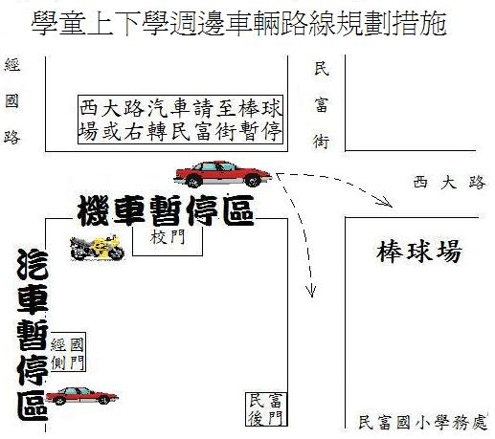
汽車優先暫停區
汽車暫停區
民富
側門

本學期交通措施成效獲肯定，感謝家長配合，以下還有一些需請家長一起協助事項：
1.請汽車接送者，請停靠經國路側門、民富街側門及西大路棒球場邊。
2.正大門及後側門以機車接送者為主。
3.西大路禁止汽、機車違規迴轉。
4.請家長停車時避免停放在斑馬線上、人行通路、出路口，以維持交通順暢，避免學童被機車排氣管燙傷。
5.請家長遵守導護人員（值勤導護時，視同準警察身份）哨音，避免自行穿越。
6.經國路請走天橋。（若阿公、阿嬤爬不上天橋，也請阿公、阿嬤自己注意安全穿越馬路，學生仍請走天橋）
※叮嚀與提醒：
1.騎乘機車，不論大人和小孩，都要記得戴安全帽。
2.乘坐汽車上學，請先在車上背好書包、拿著提袋，到圍牆邊儘速下車，以免堵車。
3.若遇雨天，請搭乘汽車的小朋友，先在車上穿好雨衣，到定點之後直接下車，爭取時間，可避免堵車。

貳、健康促進議題宣導
一、促進健康體位的方法：
1. 每天睡滿八小時：小朋友每天睡滿八小時，精神好、表現也會跟著好，學校可能的作為如：(1)教導規律的讀書習慣，安排時間；(2)鼓勵學生9點以前上床睡覺；(3)培養良好且規律的睡眠習慣；(4)適度生活規範。
2. 天天五蔬果(包含午餐蔬菜吃光光)，學校可能的作為如：(1)提供學生足量多色蔬果；(2)用一拳半大小的盛勺裝量；(3)監督午餐打菜之蔬菜份量；(4)孩童吃光蔬果才可以出去玩；(5)用餐時間要滿20分鐘。
3. 四電少於二：看電視、玩電動、打電腦、用電話每天少於2小時，學校可能的作為如：(1)督促學生下課離開座位、走出教室，望遠、運動、伸展；(2)設計教學活動近距離用眼限制在30分鐘內；(3)發展、鼓勵下課時間之動態活動；(4)不鼓勵學生去網咖；(5)學校的電腦加銀幕暫歇軟體。
4. 天天運動30分：學校可能的作為如：(1)早自習變成早運動；(2)課間運動提供足夠運動器材；(3)靜態晨間與課間活動改成動態運動；(4)發展下課10分鐘的動態遊戲、運動；(5)發展校本運動；(6)發展室內運動；(7)發展有趣的運動；(8)善用外掃；(9)登錄運動時間；(10)動態回家作業。
5. 喝足白開水：每天喝白開水1500 cc以上，學校可能的作為如：(1)教室人人有水杯；(2)外出人人帶水壺；(3)體育場館有足夠飲水機(可直接飲用式)；(4)午餐附餐不提供含糖飲料；(5)不以含糖飲料獎勵學生；(5)每班每天提供20公升白開水(以30人計)。
二、如何正確安全的使用藥品

(一)領到藥品時，請

• 詳細的看清楚藥袋上面的標示，包括姓名、用法、用量等

• 倘若對藥品有任何的疑問，請教藥師，藥師很樂意為您說明
• 如果您服用藥品已經一段時間了，這次領到的藥品看起來與以前的不太一樣，一定要請教藥師

(二)服用或使用藥品後，請注意下列事情：

•倘若您覺得不舒服或有跟平常不一樣的反應，立刻與您的醫師聯絡。例如小便顏色變咖啡色或紅色、大便顏色變黑色等
•把藥品放在小孩子拿不到的地方
•不再使用的藥品或已經過期的藥品要丟掉
•回家後把藥品放在固定的地方，注意不要直接晒到太陽，也不要放在浴室
•定期到醫院回診

•不要自行停止服藥
•不要服用或使用別人的藥品
•沒有標箋的藥品不要再使用

•不要服用或使用別人的藥品

•藥品使用後要放回去本來的藥袋

•要看清楚才服藥，不要在黑暗中服藥

• 如果看不懂藥品的指示，不要服用或使用藥品

参、節能減碳宣導
推動「節能減碳」為本校本學期重點工作之ㄧ，以成為全校式低碳學校為目標。敬請各位家長協助在生活（家庭）中落實節能減碳：
1.做好垃圾分類、廚餘回收及資源回收，減少垃圾量。
2.節約用水用電。
3.配合學校作廢乾電池回收工作。
4.鼓勵使用個人環保餐具碗筷。
5.勸導孩子並禁止購買罐裝飲料及免洗餐具。
6.用餐儘可能增加在地食材之攝取並減少肉類食品。
7.回家關電視及不打電腦動畫遊戲運動。
8.培養孩子養成隨手關燈關水習慣。
9.鼓勵走路上學，家長不接送，養成獨立自主習慣。
10.響應4月22日「世界地球日」、6月5日「世界環境日」關燈一小時之活動。
11.落實冷氣溫度設定不低於攝氏26℃及落實保養等相關節電減碳措施。

肆、健康中心開學健康叮嚀
一、口腔衛生：
1.每週潔牙單→貼聯絡簿請督促每日完成潔牙工作﹙部分聯絡簿已有格式則不另黏貼﹚。
2.請幫孩子準備牙刷漱口杯，在校內餐後潔牙以及每週含氟漱口水(學校提供)時使用。
二、視力保健：
1.年紀小就近視，其近視度數容易增加很快成為高度近視(指近視500度)，將來有可能會造成視網膜剝離、失明等嚴重的後遺症，應避免長時間近距離的用眼。（1）請多鼓勵孩子近距離的用眼每30分鐘後就讓眼睛看遠休息10分鐘（規律用眼3010）【閉眼休息無效】。（2）每天看電視電腦手機時間以不超過1小時為限。（3）看書或寫作業，應保持35公分以上的閱讀距離。（4）睡眠要充足，多到戶外活動。打羽毛球、桌球、放風箏等活動都很好！天天戶外活動120(指累計分鐘數)
2.校內開學後開始全校視力篩檢。依教育部規範：裸視視力任一眼未達0.9者將會發放【視力不良通知單】，請帶孩子前往醫療院所作更進一步的檢查矯治;若在收到通知單前已自行就醫則請在通知單上註明醫療院所名稱、診斷、治療方法，家長簽名後將【檢查回條】交給導師轉還健康中心彙整。
3.請購買學生帽，讓學生炎熱夏季在戶外活動(如：朝會、體育課)時，可以護眼又防曬。
三、防疫措施：
1.校內師生眾多接觸密切，疾病易交互傳染若不加以有效控制有可能由學校蔓延至家庭，因此請家長密切配合，如出現類流感症狀(如發燒.痠痛.疲倦等症狀)，請戴上口罩盡速就醫。如有發燒請一定請假在家休息(切勿吃完退燒藥後又到校上課，此時除有高度傳染力外，孩子本身免疫力及體力較差，到校更容易受其他細菌病毒感染產生併發症)。如在校發燒達38.0℃，會通知家長帶往就醫，並追蹤孩子狀況。需退燒後滿24小時才可上學，若仍有感冒症狀到校上課應全程戴上口罩。
2.校內每層樓及廁所外均設有洗手台、肥皂供使用，提醒「餐前便後」洗淨雙手的好習慣。
3.學生若經醫師診斷為以下疾病，請依各疾病請假規定或建議日數在家休息：
☻A或B型流感—診斷日起滿七日(服完克流感(Tamiflu®)或瑞樂沙(Relenza™)
☻腸病毒—診斷日起滿七日(如七日後口腔仍有小水泡或潰瘍情形，請休息到痊癒再上學)
☻水痘—診斷日起滿七日(如仍有水泡，請待水泡都結痂後再上學)
☻諾羅病毒—請休息到至少24小時沒有嘔吐或腹瀉症狀後，再上學。
孩子在患病時，必須有充分的休息才能產生免疫，恢復健康！
4.以上疾病或其他傳染性疾病在醫師診斷後，請務必向學校通報，以利學校啟動防疫措施，維護全校師生的健康，謝謝您的合作！
◎希望您和我們一起為孩子的健康把關！同時也尊重其他孩子擁有健康的權利！

伍、空氣品質警示及防護作為建議指引
指標等級 | 防護措施
綠色 | 敏感性族群師生，應依個人體質及癥狀，主動注意空氣品質狀態。
黃色 | 初級防護：  - 加強學生、幼兒及教職員對空氣汙染資訊之取得與健康防護宣導。  - 有心臟、呼吸道及心血管疾病的師生，感受到癥狀時，應考慮減少體力消耗，特別是減少戶外活動，並適時配戴口罩防護。
紅色 | 中級防護：  - 學生及幼兒於上、下學途中或進行戶外活動時，應視個人體質配戴口罩等個人防護用具。  - 師生於室內上課時，得適度關閉門窗，減少暴露於不良品質之空氣中。  - 一般師生如果有不適，如眼痛，咳嗽或喉嚨痛等，應該考慮減少戶外活動，並適時配戴口罩防護。  - 敏感性族群師生，應注意個人健康自主管理，減少體力消耗，特別是減少戶外活動，並配戴口罩防護。具有氣喘的師生可能需增加使用吸入劑的頻率。
紫色 | 緊急防護：  - 學生及幼兒上、下學途中或進行戶外活動時，應配戴口罩、護目鏡等個人防護工具。  - 師生於室內上課時，應適度關閉門窗，減少暴露於不良品質之空氣中。  - 一般師生如果有不適，如眼痛，咳嗽或喉嚨痛等，應減少體力消耗及戶外活動，並適時配戴口罩防護。  - 敏感性族群師生，應特別注意個人健康自主管理，避免體力消耗，特別是減少戶外活動，並配戴口罩防護。具有氣喘的師生可能需增加使用吸入劑的頻率。  - 學校應考量室外課(體育課)、戶外教學或觀摩活動之活動地點空氣品質條件，必要時，將課程活動調整於室內進行或延期辦理。  - 當空品質惡化至PSI達300或PM2.5濃度達250.4μg/m³以上，國民中小學及幼兒園，應立即停止戶外活動。敏感性族群師生應至衛生保健室或具空調隔離空間進行健康防護。
資料來源：教育部校園空氣品質旗幟宣導試辦計畫
陸、禮貌運動宣導
本學期重點工作：學校生活禮貌運動
- 上下課時，應該遵守與執行學生有三好：『起立、敬禮、（謝謝）老師好』的禮貌行為。
- 學生進入其他班教室、各行政處室時，口念：『○年○班○○○報告○○○○事情』，教師應回應處理，並給予適當指導；離開其他班教室、各行政處室時，口念：『報告完畢』。未能依此要領執行之學生，由該場合教師給予懇切叮嚀，並加以指導。
- 學生在校園內、外遇見教師時，應主動向教師鞠躬問好，教師應主動回應，並給予適當鼓勵。
- 學生於校內、外遇見值勤導護教師或志工時，應主動問好或說聲『謝謝』，該相關人員因應值勤需要，視情形簡略回應即可。
- 向老師或長輩問問題時，應該主動說『○○老師請問』及『謝謝』，問問題前應說尊敬語。
- 在校內遇見認識的同學時，應該主動打招呼或問好。
- 與他人相處時，應常使用『請』、『謝謝』、『對不起』的禮貌用語，並保持良好態度。
- 在走廊上及上、下樓梯應固定行走在右側方向，如遇到阻礙或前方擁擠時，應主動禮讓請對方先行。
柒、品德教育宣導
本校品德核心價值：禮貌、負責、公德、友愛、安全、誠信、尊重、關懷；推動方式包含：每月朝會集會實施品德核心價值品德教育、將品德教育融入各領域教學與學校行事活動中；配合各項節慶舉辦感恩、發表或體驗活動；結合時事及生活教育，於導師時間或彈性課程，引導學生正確道德觀念；結合校園秀宣導品德教育。
捌、學校課後社團說明
學務處會協助依”校園場地租借辦法”長期或短期借用校內教室於課後或寒暑假開辦的學生課後社團招生簡章。歡迎家長、小朋友參考。訊息會同步公佈在學校網頁。

總務處宣導事項
- 本校午餐菜色及菜單會公告在學校網站中的午餐網頁，如家長有任何意見請與午餐中心聯繫，學校每個月都會召集各單位代表召開午餐會議，討論菜單以及相關反應意見等問題。
- 學校午餐提供均衡營養餐食,請學生盡量在家吃早餐,不要帶零食到校影響學生午餐進食狀況及長期影響學生攝取健康食物行為,煩請家長務必配合謝謝大家。
- 為落實校園安全，請家長配合學校門禁管制各項措施（例如校門口訪客登記及換證以及校園開放時間的限制…等），以維護學童安全，如造成您的不便，敬請見諒！
- 本年度校門口警衛保全為新竹市政府委外警衛保全聯合統一招標，由建經保全股份有限公司承接，如家長對大門警衛執勤的態度或作法有任何寶貴的意見，歡迎您向總務處反應或建議。
- 每週一至週五19：00上學日期間，本校兩個中庭因課後安親班及場地社團租借仍在上課使用中，本區域在19：00前不開放，非接送課後安親及社團活動學生家長請勿進入，以維護學生安全，造成不便請見諒。

輔導處宣導事項
一、歡迎支持挹注「教育儲蓄戶」資金
本校設有「教育儲蓄戶」，用以協助經濟弱勢學生，本校若有家庭遭逢變故的學生，都可聯絡輔導處，由專人受理，及時挹注關懷與協助。同時也歡迎善心人士捐款至本校「教育儲蓄戶」，讓更多人獲得幫助。聯絡電話：5222102-850 輔導主任蔡主任 專戶帳號資訊
戶名：新竹市北區民富國民小學教育儲蓄戶(共16個字不可以省略)。
帳號：015038293363號。
金融機構：台灣銀行 新竹分行。

二、資源班：
(一) 資源班2/21(三)開始上課。包括抽離、外加課程。
(二) 3/16(週五),上午10:00~12:00資源班家長參觀日。
本校設有資源班，若您的小孩在學習上、環境適應上或人際相處上等有特殊需求
者，歡迎至特教組洽詢，我們將竭誠提供專業服務。
聯絡電話：5222102-855、853﹔5217591 特教組長黃老師或洽詢資源班。
(三)孩子若有注意力或情緒行為上的相關問題,亦可尋求醫療協助,醫療資源歡迎上網查
詢(http://www.tscap.org.tw/TW/Retail/ugC_Retail.asp?hidRetailID=53)
(四) 特教身障課後班:
1.市府主辦各校協辦。
2.2/21(三)開始上課.如有不清楚,歡迎來電855/853。

三、依據補救教學實施方案開設「國語、數學、英語成長班」
近年來，教育部極力推動「補救教學實施方案」，用以瞭解全國中小學生是否達到基本學習能力，並給予免費的課後補救教學輔導，此方案受到社會各界的關注與肯定；本校從95年度開始已實施數年有成，在量和質的方面都達到良好績效。
此計畫於105年開始嘉惠更多學子，每年5月施以線上「篩選測驗」，經標準化測驗結果，找到在國語、數學、英文三學科學習仍可繼續成長精進的學生發給入班通知單。若接到邀請單，敬請家長鼓勵貴子弟踴躍參加。
課業輔導經費由教育部全額補助，所有的費用完全免費，因此請家長務必協助與學校配合、提醒學生準時進成長班上課，以增進孩子的學習能力。

四、課後照顧班
自103年開始，本校課後班由自辦改為委託民間課後照顧中心辦理，希冀於放學後給予學生良好的照顧，歡迎學生報名參加，另，只要有低收入戶證明、原住民籍、身心障礙證明的學生皆可免費參加，請於繳交報名表時將證明文件一併附上，每學期初學校會呈報市府免費參加學生的名單，若超過呈報期限，就無法獲得市府補助，依規定每班的人數限制為15-25人，名額有限，請把握報名期限。校內課後照顧班於放學後上課至18:20放學，若需延長照顧到19:00亦可於報名時勾選需求。

五、性別平等教育
哈佛大學研究發現：「做家事」影響孩子未來！
哈佛大學學者曾經做過一項調查研究，得出一個驚人的結論：
愛做家事的孩子和不愛作家事的孩子，成年之後的就業率為 15 比 1，犯罪率是 1 比 10！
另有專家指出，在孩子的成長過程中，家務勞動與孩子的動作技能、認知能力的發展以及責任感的培養有著密不可分的關係。
孩子不論年齡大小，都是重要的家庭成員，所以告訴孩子在家庭中應該負起的責任是很重要的，而承擔家務則是最好的方式。
若您的孩子尚未培養做家事習慣，請家長讓他從一個固定且簡單的家事做起，若您的孩子已經有做家事的習慣，請持續鼓勵並讚許他!

六、家庭教育宣導:
1.5/26(六)上午9:00-12:00 親職教育講座-賞識孩子適性發展，歡迎家長屆時報名參
加。
2.請家長注意孩子在家的上網安全。

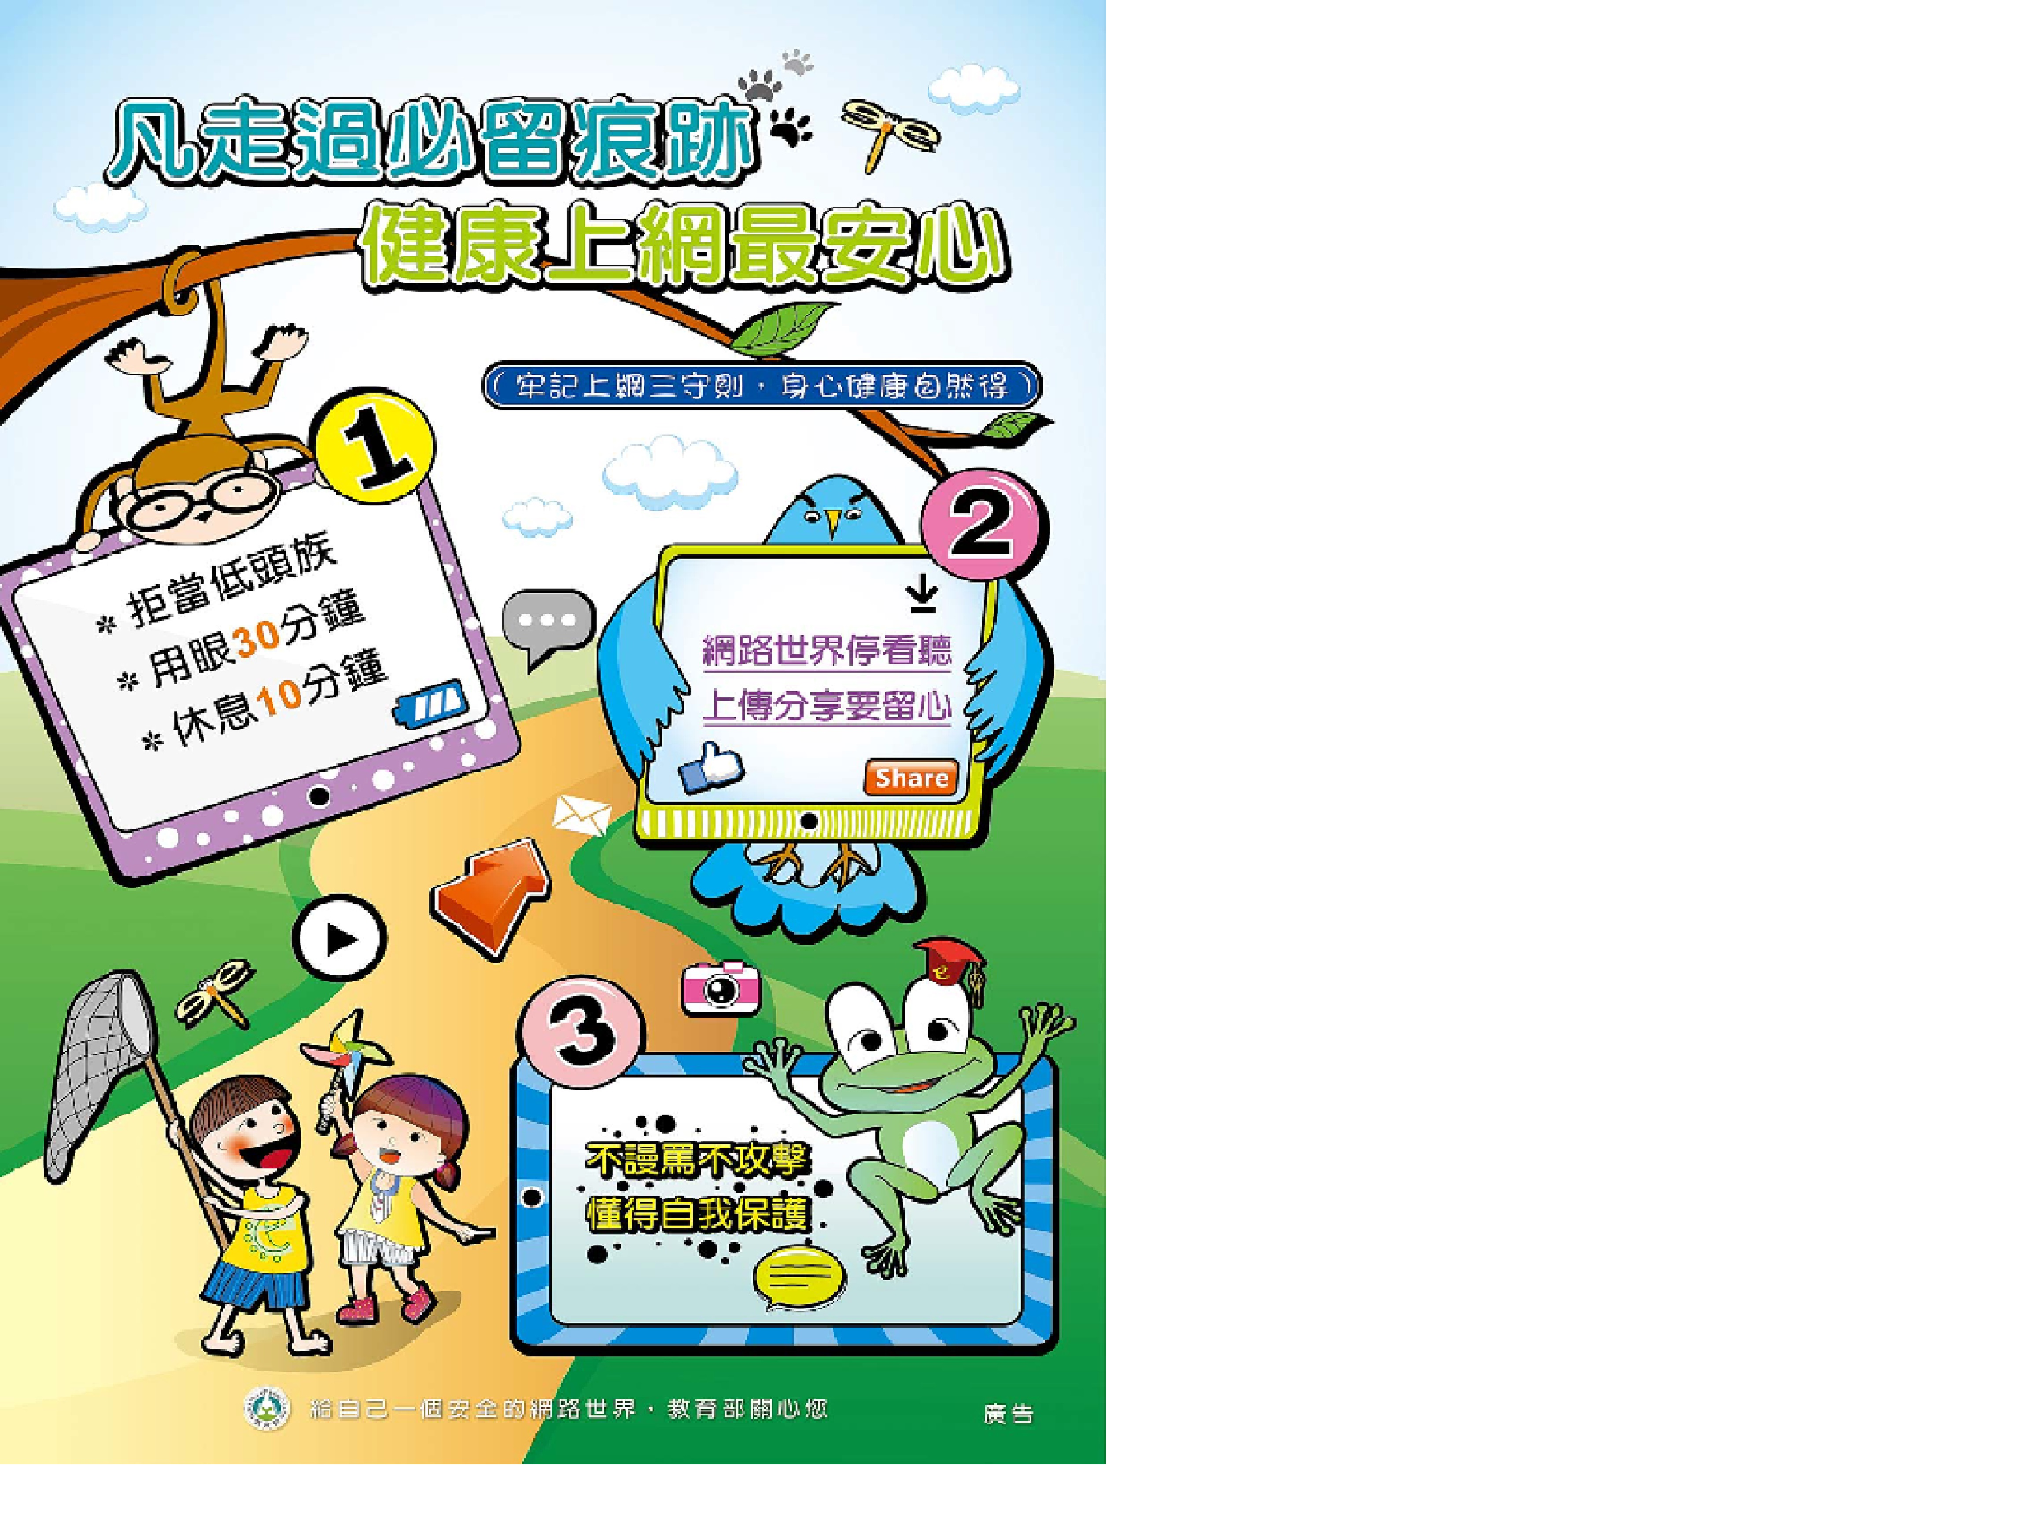

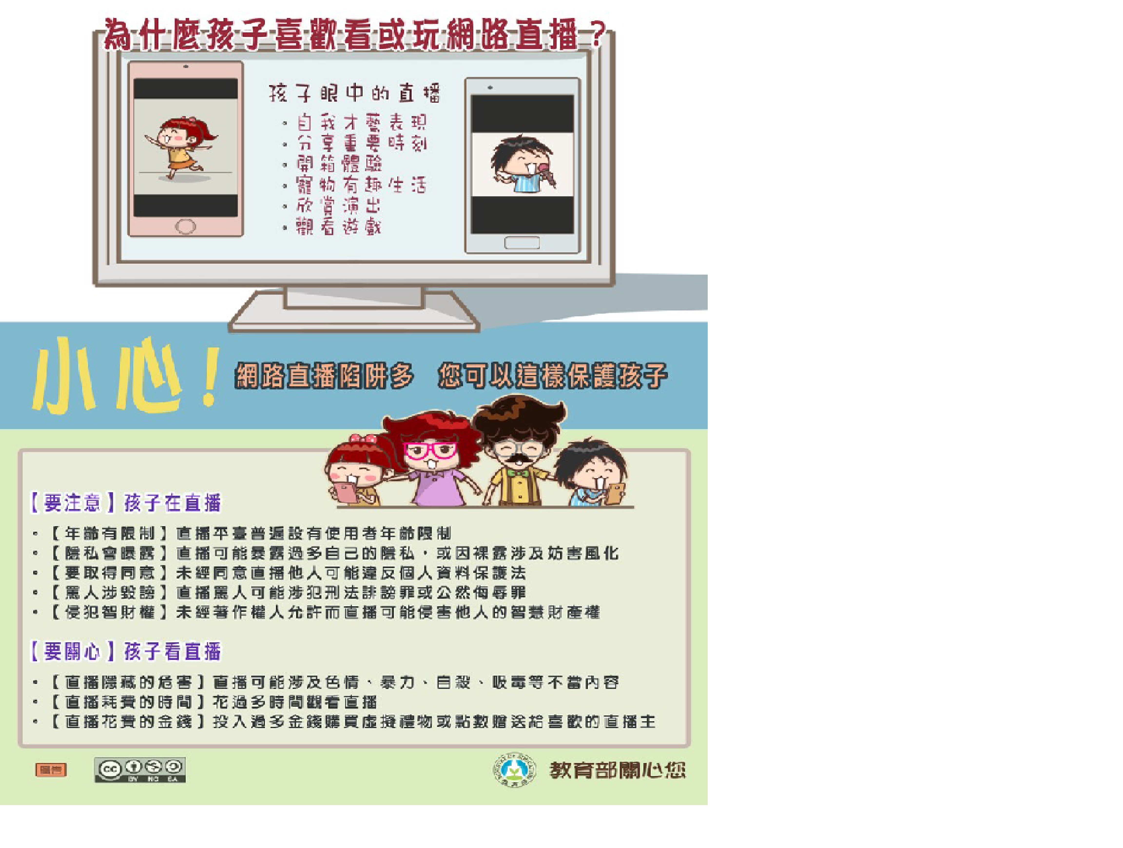

七、輔導資源:家長若有任何親子問題想要諮詢，歡迎撥打5222102分機858，將有
專輔教師或是社工師提供諮詢服務。

八、兒少保護:
觀賞衛福部兒少保護宣導影片-謊言篇，請家長關心身邊疑似受虐兒少!
https://www.mohw.gov.tw/cp-44-10981-1.html

